**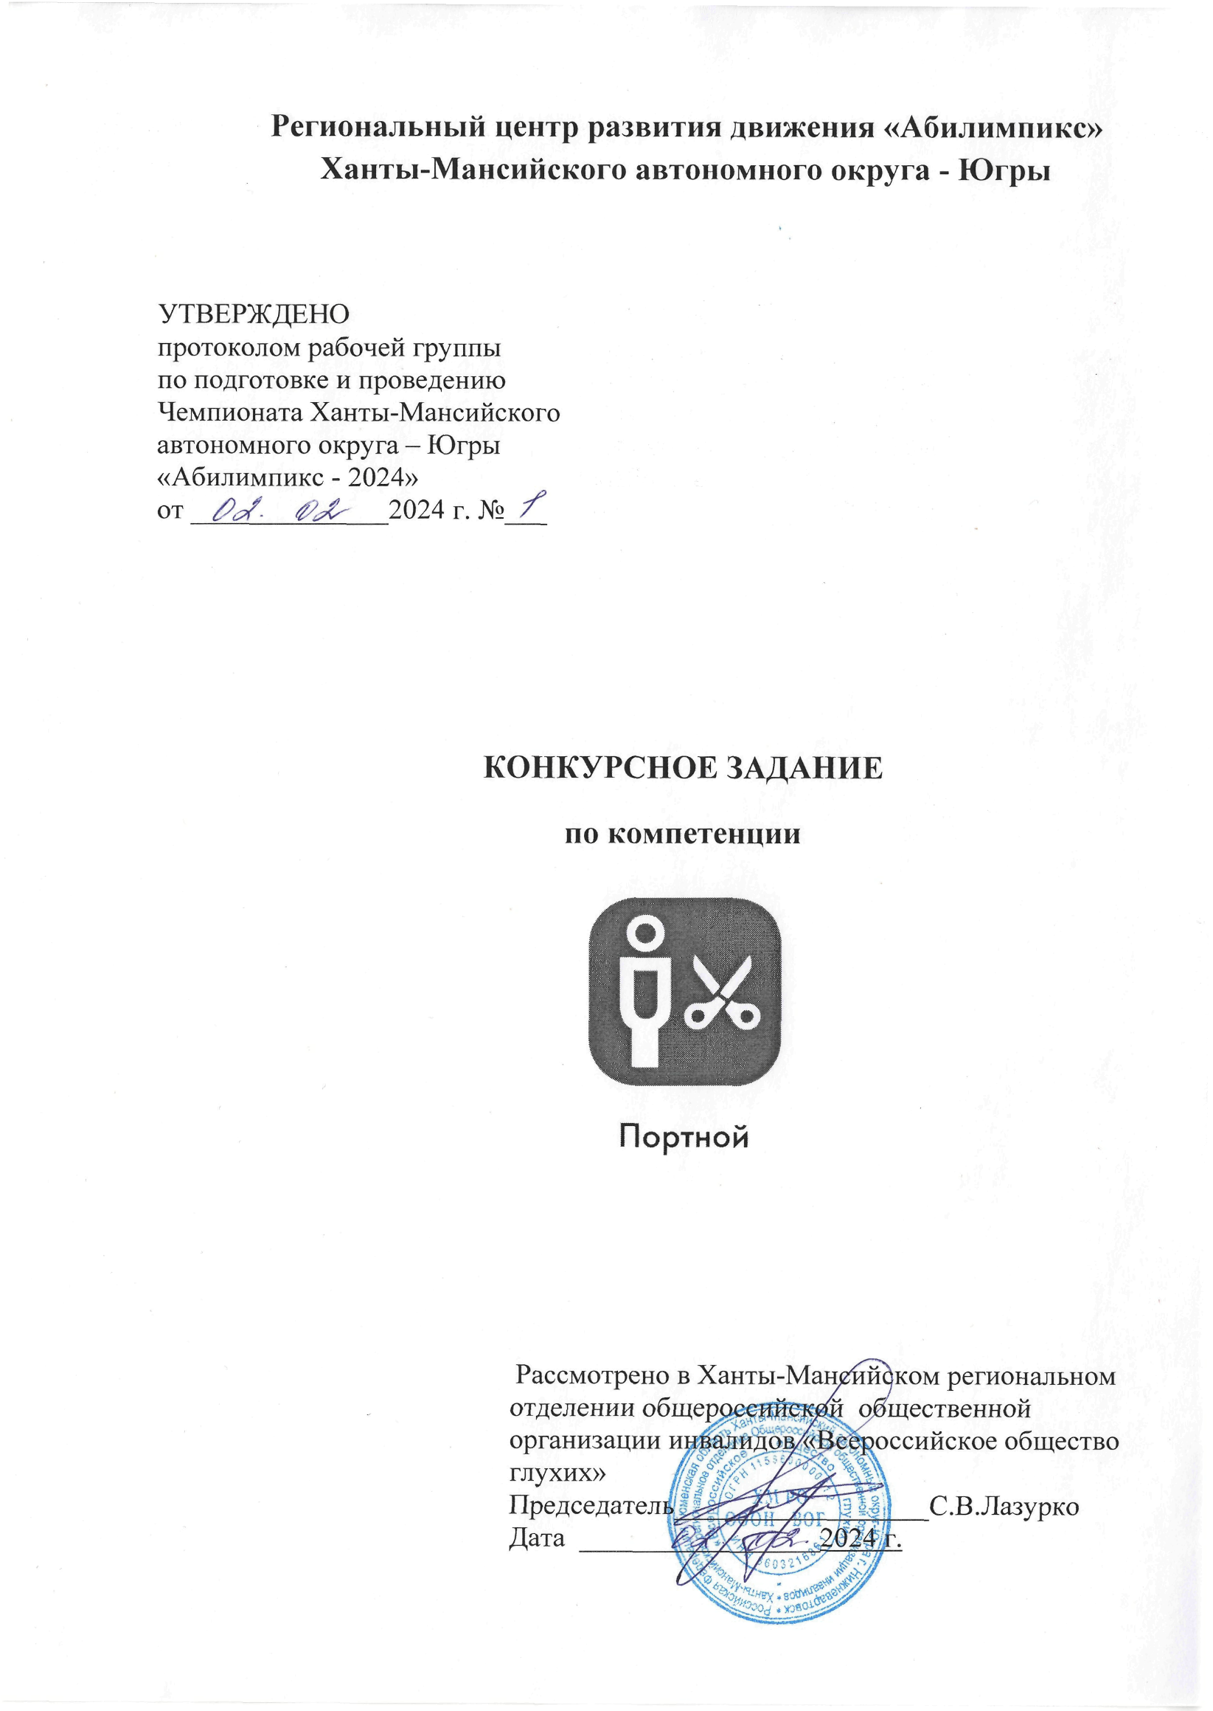**

**1. Описание компетенции  
 1.1. Актуальность компетенции**

Портно́й (от др.-рус. порть «нарез, кусок ткани»— ремесленная профессия  
по изготовлению одежды из текстильных полотен. В задачи портного входит  
соединение деталей кроя в готовое изделие, а иногда и раскрой материала. В  
настоящее время портной работает не только с тканью, но и с мехом, кожей,  
трикотажными полотнами. Используются также различные вспомогательные  
материалы: например, прокладочные и подкладочные материалы, фурнитура.  
Рабочими инструментами портного издревле являются игла, напёрсток, ножницы.  
С XIX века для соединения деталей одежды используется швейная машина.  
 Портной – творческая, не теряющая популярность профессия в сфере  
оказания услуг. Ремонт и пошив изделий - услуга, которая востребована  
повсеместно всеми слоями населения. Портной изготавливает по  
индивидуальным заказам швейные изделия различных ассортиментных групп и  
назначения, производит ремонт и переделку изделий, выполняя работы различной  
степени сложности – от ремонта и пошива изделий из простых в обработке  
материалов, до создания эксклюзивных изделий со сложными отделками.  
 Искусство портного состоит в создании оригинальных, неповторимых  
изделий, подчеркивающих индивидуальность заказчика.

**1.2. Профессии, по которым участники смогут трудоустроиться после  
получения данной компетенции.**Область профессиональной деятельности портного: индивидуальный пошив  
швейных изделий, подготовка изделий к примеркам, ремонт и обновление  
изделий.  
 Специалист, обладающий компетенциями Портного, может  
трудоустроиться в ателье по пошиву и ремонту одежды, в Дом моделей, на  
швейную фабрику или открыть свое дело.  
 Для построения успешной карьеры, важно развивать softskills  
(надпрофессиональные навыки). Фокусировка на задачах, скорость реакции,  
внимательность к мелочам и хорошая память крайне важны для того, чтобы  
заказчик получил удовольствие от изготовленного вами изделия.  
 Процесс этот творческий, бесконечно разнообразен и доступен  
большинству людей. Любой может проявлять здесь фантазию, своё мастерство ипонимание прекрасного. Стремление выглядеть неповторимо вызывает у многих  
желание научиться шить.

**1.2. Ссылка на образовательный и/или профессиональный стандарт**

|  |  |  |  |  |  |
| --- | --- | --- | --- | --- | --- |
| |  | | --- | | **Школьники** | | |  | | --- | | **Студенты** | | |  | | --- | | **Специалисты** | |
| |  | | --- | | 29.01.07 Портной | | 29.01.07 Портной | 29.01.07 Портной |
| |  |  | | --- | --- | | Приказ Министерства образования и науки РФ от 2 августа 2013 г. N 770 "Об утверждении федерального государственного образовательного стандарта среднего профессионального образования по професси   |  | | --- | | 29.01.07 Портной" | | | Приказ Министерства образования и науки РФ от 2 августа 2013 г. N 770 "Об утверждении федерального государственного образовательного стандарта среднего профессионального образования по професси  29.01.07 Портной" | Приказ Министерства образования и науки РФ от 2 августа 2013 г. N 770 "Об утверждении федерального государственного образовательного стандарта среднего профессионального образования по професси  29.01.07 Портной" |
| |  | | --- | | Приказ Министерства образования и науки от 9 апреля 2015 № 390 «О внесении изменений в федеральные государственные образовательные стандарты среднего профессионального образования | | Приказ Министерства образования и науки от 9 апреля 2015 № 390 «О внесении изменений в федеральные государственные образовательные стандарты среднего профессионального образования | Приказ Министерства образования и науки от 9 апреля 2015 № 390 «О внесении изменений в федеральные государственные образовательные стандарты среднего профессионального образования |
|  | |  | | --- | | Профессиональный стандарт Специалист по ремонту и индивидуальному пошиву швейных, трикотажных, меховых, кожаных изделий, головных уборов, изделий текстильной галантереи (утв. приказом Министерства труда и социальной защиты РФ от 21 декабря 2015г. N1051н) | | Профессиональный стандарт Специалист по ремонту и индивидуальному пошиву швейных, трикотажных, меховых, кожаных изделий, головных уборов, изделий текстильной галантереи (утв. приказом Министерства труда и социальной защиты РФ от 21 декабря 2015г. N1051н) |

**1.4. Требования к квалификации**

|  |  |  |  |  |  |
| --- | --- | --- | --- | --- | --- |
| |  | | --- | | **Школьники** | | |  | | --- | | **Студенты** | | |  | | --- | | **Специалисты** | |
| |  |  | | --- | --- | | Знать: - форму деталей кроя; - названия деталей кроя; - определение долевой и уточной нити; - заправку универсального испециального швейного оборудования; - регулировку натяжения верхней и нижней нитей; - оборудование для влажно тепловых работ и способы ухода за ним;   |  | | --- | | - правила безопасного труда при выполнении различных видов работ и пожарной безопасности.  Уметь:- сопоставлять наличиеколичества деталей кроя изделия с эскизом; - визуально определять правильность выкраивания деталей кроя; -технические требования к ВТО деталей изделия; -выбирать технологическую последовательность обработки изделия; -применять современные методы обработки изделия; - выполнять внутренние, краевые и отделочные швы. Иметь практический опыт: - изготовления швейных изделий; - работы с эскизами; распознавания составных частей деталей изделия и его конструкций; - определения свойства применяемого материала; - работы на различном швейном оборудовании с применением средств малой механизации; - выполнения влажно тепловых работ. | | | |  |  |  | | --- | --- | --- | | Знать: - форму деталей кроя; - названия деталей кроя; - определение долевой и уточной нити; - заправку универсального и специального швейного оборудования; - причины возникновения неполадок и их устранение; - регулировку натяжения верхней и нижней нитей; - оборудование для влажно-тепловых работ и способы ухода за ним; - правила безопасного труда при   |  |  | | --- | --- | | выполнении различных видов работ и пожарной безопасности; - современное оборудование; - технологический процесс изготовления изделия; - технические требования к выполнению операций ВТО изделия. Уметь: сопоставлять наличие количества деталей кроя с эскизом изделия; -визуально определять правильность выкраивания деталей кроя; - заправлять, налаживать и проводить мелкий ремонт швейного оборудования; пользоваться оборудованием для выполнения влажно-тепловых работ; - соблюдать требования безопасного труда на рабочих местах и правила пожарной безопасности в мастерских; - выбирать технологическую последовательность обработки швейного изделия в соответствии с изготавливаемой моделью индивидуально; - применять современные методы обработки плечевого изделия; - читать технический рисунок; - выполнять операции влажно тепловой обработки в соответствии с нормативными требованиями; -пользоваться инструкционно технологическими картами; - пользоваться техническими условиями; - выполнять внутренние, краевые и отделочные швы. Иметь практический опыт: - изготовления швейных изделий; - работы с эскизами; распознавания составных частей деталей и его конструкций; - определения свойства применяемого материала; - работы на различном швейном оборудовании с применением средств малой механизации; - выполнения влажно тепловых работ. Профессиональные компетенции: ПК 1.1. Проверять наличие деталей кроя в соответствии с эскизом. ПК 1.3. Обслуживать швейное оборудование и оборудование для влажно-тепловой обработки узлов и   |  | | --- | | изделий. ПК 1.4. Выполнять поэтапную обработку швейных изделий различного ассортимента на машинах или вручную индивидуально. ПК 1.5. Формировать объемную форму полуфабриката изделия с использованием оборудования для влажно-тепловой обработки. ПК 1.6. Соблюдать правила безопасности труда. ПК 1.7. Пользоваться технической, технологической и нормативной документацией. ПК 2.1. Выполнять поузловой контроль качества швейного изделия. ПК 2.2. Определять причины возникновения дефектов при изготовлении изделий.ПК  2.3. Предупреждать и устранять дефекты швейной обработки ПК 3.4. Соблюдать правила безопасности труда | | | | |  |  |  |  | | --- | --- | --- | --- | | Необходимые знания: - классификация и ассортимент швейных изделий; - виды и ассортимент текстильных материалов, их основные свойства; - назначение, устройство, принципы и режимы работы швейного оборудования и оборудования для влажно тепловой обработки,   |  |  |  | | --- | --- | --- | | Необходимые знания: - классификация и ассортимент швейных изделий; - виды и ассортимент текстильных материалов, их основные свойства; - назначение, устройство, принципы и режимы работы швейного оборудования и оборудования для влажно тепловой обработки,   |  |  | | --- | --- | | применяемого при пошиве изделия; - правила заправки, чистки, смазки швейного оборудования, виды основных неполадок и способы их устранения; - технологии изготовления швейных изделий различного ассортимента; - способы и приемы выполнения ручных, машинных работ, операций влажно-тепловой обработки при изготовлении изделия; - способы осуществления внутри процессного контроля качества изготовления изделия; - основные виды отделок изделия; - требования охраны труда, пожарной безопасности. Необходимые умения: - осуществлять отшив изделия индивидуально; - выполнять трудовые действия с соблюдением требований охраны труда, электробезопасности, гигиены труда, пожарной безопасности; - использовать швейное оборудование и оборудование для влажно тепловой обработки изделия; - осуществлять текущий уход за швейным оборудованием и оборудованием для влажно-тепловой обработки; - пользоваться инструментами и приспособлениями при пошиве изделия; - применять операционно технологические карты при изготовлении изделия; - выполнять технологические операции по изготовлению изделия   |  | | --- | | на оборудовании и вручную в соответствии с государственными стандартами, техническими условиями и установленной в задании технологией обработки; - определять дефекты обработки и окончательной отделки изделия. Трудовые действия: - получение и проверка деталей кроя изделия на основе эскиза; - изготовление изделия по индивидуальным заказам; - осуществление внутри процессного контроля качества изготовления изделия; - выполнение окончательной влажно тепловой обработки изделия; - подготовка выполненного заказа по изготовлению изделия к сдаче заказчику | | | | |

**2. Краткое описание конкурсного задания**

Время выполнение задания для всех категорий участников

4часа 00 минут (астрономических)

Задание состоит из 1 модуля

Участникам категории «Школьники» требуется изготовить модель женских молодежных Бермуд, с высокой посадкой, из джинсовой ткани. Широкий пояс, собран на сборку, с помощью эластичной тесьмы - резинки и завязывается съемным поясом на декоративный бант.

Участникам категории «Студенты» требуется изготовить модель женских молодежных Кюлот, из джинсовой ткани. С высокой посадкой, широким поясом и патами, прикреплёнными отделочными пуговицами к передней части пояса. Карманы на передних частях брюк с отрезной боковой частью.

Участникам категории «Специалисты» требуется изготовить модель женских молодежных брюк в стиле «Палаццо» длиной до пола, из джинсовой ткани. Застежка – «гульфик» на тесьму-«молнию» расположена в среднем шве спереди. Брюки с высокой посадкой, широким поясом и патами, прикреплёнными отделочными пуговицами к передней части пояса. Карманы на передних частях брюк с отрезной боковой частью.

1. **Структура и подробное описание конкурсного задания**

В ходе выполнения конкурсного задания необходимо выполнить:

- участникам категории «Школьники», пошив женских Бермуд по предоставленному крою основных деталей;

- участникам категории «Студенты», пошив женских Кюлот по предоставленному крою основных деталей;

- участникам категории «Специалисты», пошив женских брюк в стиле «Палаццо» по предоставленному крою основных деталей.

Каждому участнику из отдельной категории предоставляются одинаковый крой брюк.

Одинаковое бытовое или промышленное швейное оборудование для всех категорий участников.

Для обеспечения равных условий участникам запрещается использовать на площадке иные материалы, кроме тех, что предоставлены организаторами.

По истечении отведенного времени на Модуль 1«Пошив брюк» участник должен представить работу, на манекене.

* 1. **Параметры выполнения задания**

|  |  |  |  |
| --- | --- | --- | --- |
| **Наименование категории участника** | **Наименование модуля** | **Время проведения модуля** | **Полученный результат** |
| **Школьники** | Пошив Бермуд | 04 часа  00 минут | Бермуды для женщин младшей возрастной группы из джинсовой ткани.  Пояс цельнокроеный с эластичной тесьмой и пятью шлевками для поддержания съемного пояса. Съемный пояс завязывается спереди на бант. Ширина съемного пояса в готовом виде 4,5 см, длина 150 см.  Размер шлевки в готовом виде: ширина 2см, длина 5,5 см. По сгибам шлевок проходят отделочные строчки шириной 0,1-0,2 см.  Месторасположение шлевок: две шлевки на уровне середины передних половин Бермуд симметрично среднему шву, одна шлевка на уровне среднего шва задних половин, две шлевки симметрично среднему шву задних половин, по середине между шлевками на передних половинах и шлевкой на уровне среднего шва Бермуд. На поясе шлевки располагаются на одинаковом расстоянии от верхнего сгиба и шва застрачивания. Расстояние от верхнего края изделия до шлёвки–2,0 см.  Верхний срез Бермуд обработан швом вподгибку с открытым обметанным срезом ширина подгибки 9 см, ширина шва 8,5 см. На поясе имеется отделочная строчка, расположенная на 4 см ниже верхнего края брюк. Эластичная тесьма вставлена в нижнюю часть пояса.  Длина Бермуд 55. 0 см. Ширина по низу 40.0 см.  Низ изделия обработан швом вподгибку с закрытым срезом. Ширина подгибки 2,0 см.  По низу изделия проложена строчка, ширина шва 1,9 см.  Рекомендуемый размер:  Рост 164-170.  Обхват груди (III) 88-92.  Обхват бедер 92-96.  Полнотная группа -1 |
| **Студенты** | Пошив Кюлот | 04 часа  00 минут | Брюки-Кюлоты для женщин младшей возрастной группы из джинсовой ткани.  Пояс шириной 6.0см. состоит из двух частей.  В боковых швах пояса обработаны паты, шириной 4,0 см, которые прикреплены отделочными пуговицами к передней части пояса. На участке задних частей брюк, пояс собран на эластичную тесьму.  Внутренний срез пояса обметан.  Карманы на передних частях брюк с отрезной боковой частью. Длина входа в карман 18.0 см.  На задних частях брюк обработаны талиевые вытачки.  Длина брюк - Кюлот 80. 0 см. Ширина по низу 40.0 см. Низ изделия обработан швом вподгибку с закрытым срезом. Ширина подгибки 2,0 см.  По низу изделия проложена строчка, шириной шва 1,9 см.  Рекомендуемый размер:  Рост 164-170  Обхват груди (III) 88-92.  Обхват бедер 92-96.  Полнотная группа -1 |
| **Специалис**  **ты** | Пошив брюк в стиле «Палаццо» | 04 часа  00 минут | Брюки в стиле «Палаццо» для женщин младшей возрастной группы из джинсовой ткани.  Притачной пояс шириной 6.0 см. состоит из двух частей, застёгивается на петлю и пуговицу. В боковых швах пояса, обработаны паты, шириной 4,0 см., которые прикреплены отделочными пуговицами к передней части пояса. На участке задних частей брюк пояс собран на эластичную тесьму. Внутренний срез пояса обметан.  Передние части брюк–с застежкой по типу «гульфик» в среднем шве на тесьму «молния». Длина застежки 18,0 см.  На задних частях брюк обработаны талиевые вытачки.  Карманы на передних частях брюк с отрезной боковой частью. Длина входа в карман 18.0 см.  Длина брюк 105. 0 см. Ширина брюк по низу 40.0 см. Низ изделия обработан швом вподгибку с закрытым срезом. Ширина подгибки 2,0 см.  По низу изделия проложена строчка, шириной шва 1,9 см.  Рекомендуемый размер:  Рост 164-170  Обхват груди (III) 88-92.  Обхват бедер 92-96.  Полнотная группа -1 |

* 1. **Последовательность выполнения задания**

Последовательность сборки изделия, участники всех категорий, выбирают сами.

**3.2.1. Категория «Школьники»**

**Модуль: Пошив Бермуд**

|  |  |
| --- | --- |
| **№** | **Наименование операции** |
|  | Обработать мелкие детали |
|  | Выполнить ВТО |
|  | Обработать боковые срезы |
|  | Обработать шаговые срезы |
|  | Обработать средние срезы |
|  | Обработать верхний срез поясом |
|  | Обработать низ изделия |
|  | Обработать съёмный пояс |
|  | Выполнить окончательную отделку шорт и ВТО |
|  | Продеть съёмный пояс в шлёвки |

**3.2.2. Категория «Студенты»**

**Модуль: Пошив Кюлот**

|  |  |
| --- | --- |
| **№** | **Наименование операции** |
|  | Обработать мелкие детали |
|  | Обработать вытачки |
|  | Выполнить ВТО |
|  | Обработать карманы |
|  | Обработать боковые срезы |
|  | Обработать шаговые срезы |
|  | Обработать средние срезы |
|  | Обработать верхний срез поясом |
|  | Обработать срез низа изделия |
|  | Выполнить окончательную отделку изделия и ВТО |

**3.2.3. Категория «Специалисты»**

**Модуль: Пошив брюк в стиле «Палаццо»**

|  |  |
| --- | --- |
| **№** | **Наименование операции** |
| 1. | Обработать паты |
| 2. | Обработать вытачки |
| 3. | Выполнить ВТО |
| 4. | Обработать карманы |
| 5. | Обработать боковые срезы |
| 6. | Обработать шаговые срезы |
| 7. | Обработать средний срез |
| 8. | Обработать застежку –«гульфик» в среднем срезе |
| 9. | Обработать пояс |
| 10. | Обработать верхний срез брюк поясом |
| 11. | Обработать срез низа брюк |
| 12. | Выполнить окончательную отделку брюк и ВТО |

**3.3. Технический рисунок модели**

**3.3.1. Категория «Школьники»**

**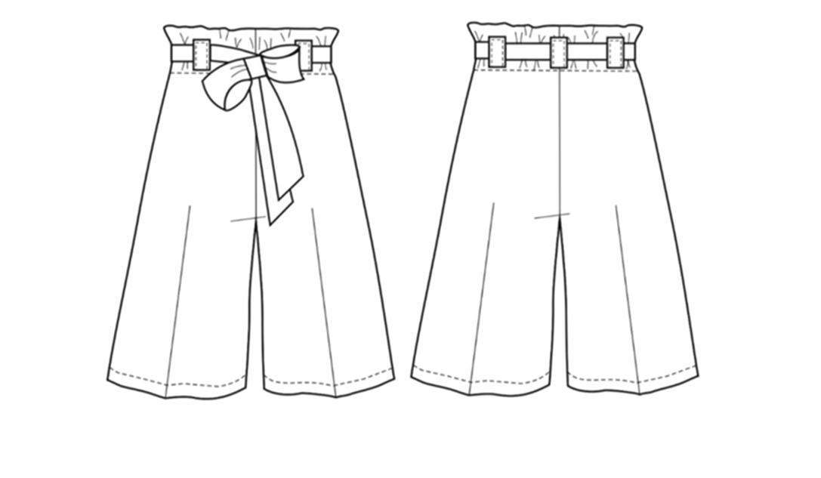**

**3.3.2. Категория «Студенты»**

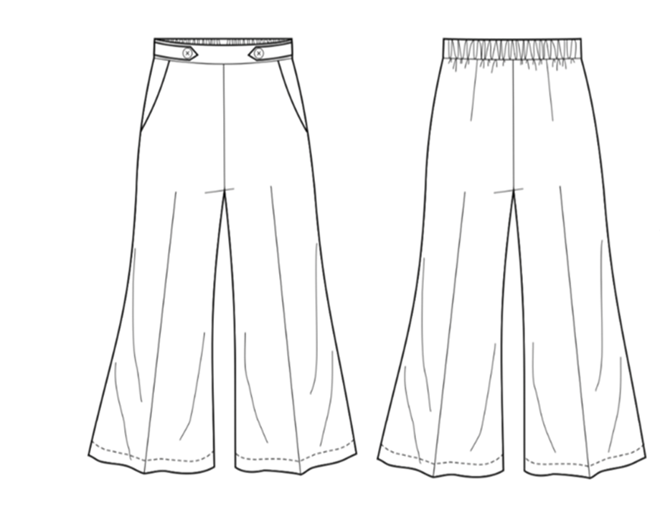

**3.3.3. Категория «Специалисты»**

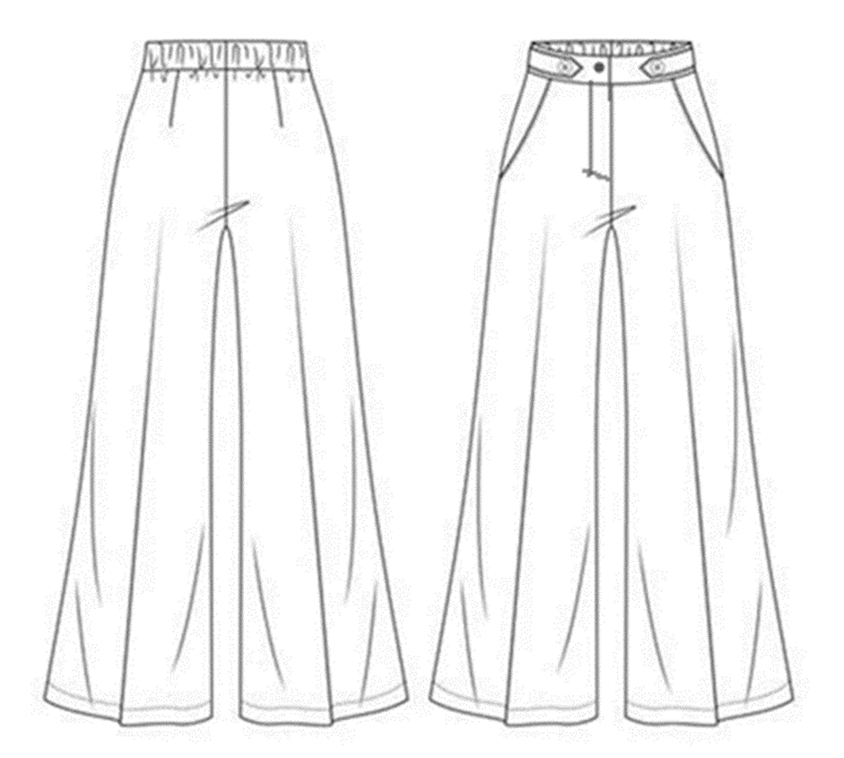

* 1. **Спецификация деталей кроя**

**3.4.1. Категория Школьники**

|  |  |  |  |
| --- | --- | --- | --- |
| **№ детали** | **Вид материала** | **Наименование детали** | **Количество деталей в крое** |
| 1/4 | Джинсовая ткань | Передняя часть Бермуд, цельнокроеная с поясом | 2 |
| 2/4 | Джинсовая ткань | Задняя часть Бермуд, цельнокроеная с поясом | 2 |
| 3/4 | Джинсовая ткань | Шлёвки | 5 |
| 4/4 | Джинсовая ткань | Пояс съёмный | 1 |

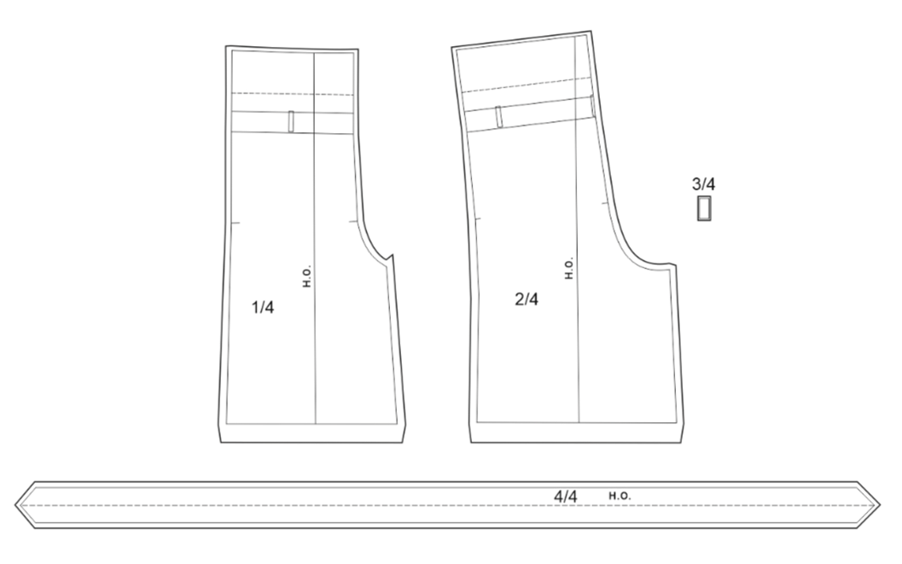

* + 1. **Категория «Студенты»**

|  |  |  |  |
| --- | --- | --- | --- |
| **№ детали** | **Вид материала** | **Наименование детали** | **Количество деталей в крое** |
| 1/9 | Джинсовая ткань | Передняя часть  брюк-Кюлот | 2 |
| 2/9 | Джинсовая ткань | Задняя часть брюк-Кюлот | 2 |
| 3/9 | Джинсовая ткань | Боковая часть, цельнокроеная с подкладкой кармана | 2 |
| 4/9 | Джинсовая ткань | Передняя часть пояса | 1 |
| 5/9 | Джинсовая ткань | Задняя часть пояса | 1 |
| 6/9 | Джинсовая ткань | Паты | 4 |
| 7/9 | Подкладочная ткань | Подкладка кармана | 2 |
| 8/9 | Прокладочный материал с термоклеевым покрытием | Прокладка входа в карман | 2 |
| 9/9 | Прокладочный материал с термоклеевым покрытием | Прокладка передней части пояса | 1 |

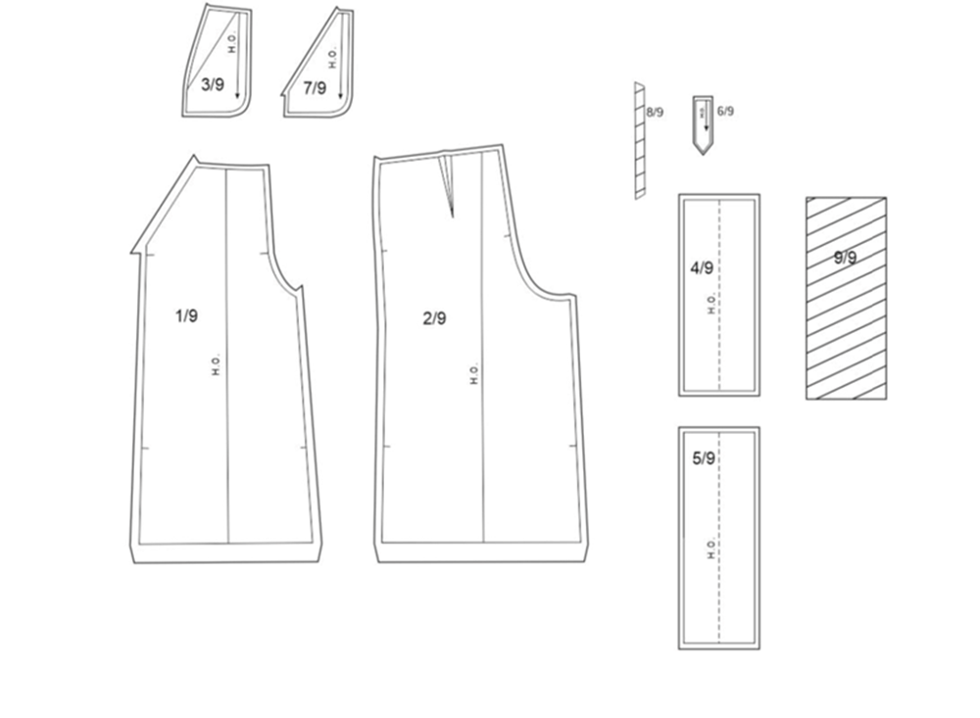

1. **Критерии оценки выполнения задания**

**4.1. Категория Школьники**

|  |  |  |  |  |
| --- | --- | --- | --- | --- |
| **№** | **Критерий оценки** | **Максимальные**  **баллы** | **Объективная оценка**  **(баллы)** | **Субъективная оценка**  **(баллы)** |
| **1** | **2** | **3** | **4** | **5** |
| **Модуль 1. Пошив женских Бермуд** | |  |  |  |
|  | Соблюдение правил безопасности, соответствующих профессии. Содержание рабочего места | 5 | 5 | - |
|  | Общее впечатление:  - внешний вид изделия;  -отсутствие загрязнений, следов мела, мелкого мусора;  -качество выполнения влажно-тепловых работ:  отсутствие «навалов»; сожжённой ткани, чёткость линий заутюженных швов, морщин, складок, разрезов, заломов и перекосов; пролегания швов. | 5 | 5 | - |
|  | **Соблюдение заданных основных параметров** |  |  |  |
|  | Длина шорт -55,0 см | 2 | 2 | - |
|  | Ширина съёмного пояса- 4,5см. | 4 | 4 | - |
|  | Ширина подгибки верхнего края Бермуд 9,0см | 3 | 3 | - |
|  | Ширина шва подгибки - 8,5 см | 3 | 3 | - |
|  | Расстояние от верхнего края до строчки –4,0 см | 3 | 3 | - |
|  | Размеры шлёвок - 2.0 см-ширина и 5,5 см длина в готовом виде | 4 | 4 | - |
|  | Расстояние от верхнего края шорт до шлёвки – 2,0 см | 3 | 3 | - |
|  | Ширина изделия по низу - 40,0 см | 2 | 2 | - |
|  | Ширина подгибки низа - 2,0 см | 3 | 3 | - |
|  | Отделочная строчка по низу шорт шириной 1,9 см. | 3 | 3 | - |
|  | **Качество сборки** |  |  |  |
|  | Обработка боковых швов:  - соблюдение ширины швов;  - качество строчек;  - отсутствие нарушения целостности строчек;  - одинаковая длина швов;  -отсутствие разнонаправленности шва по всей его длине;  - качество выполнения утюжки узла | 8 | 8 | - |
|  | Обработка шаговых швов:  -одинаковая ширина шва, отсутствие искривления строчек и швов;  -качество строчек;  -отсутствие разнонаправленности шва по всей его длине;  -качество выполнения утюжки узла | 8 | 8 | - |
|  | Обработка среднего шва:  -одинаковая ширина шва, отсутствие искривления строчек и швов;  -качество строчек;  -отсутствие разнонаправленности шва по всей его длине;  -наличие всех строчек стачивания; | 8 | 8 | - |
|  | Обработка съемного пояса  -одинаковая ширина пояса по всей длине;  -отсутствие перекоса срезов;  -симметричность углов пояса;  -качество выполнения утюжки узла;  -качество выполнения ручных работ | 10 | 10 | - |
|  | Обработка шлёвок  - аккуратность обработки и соединения с изделием;  -качество строчек;  - наличие отделочных строчек;  -ширина шлевки одинаковая по всей ее длине;  - одинаковая ширина и длина шлевок между собой;  -расположение в соответствии с указанным в описании | 8 | 8 |  |
|  | Обработка верхнего среза Бермуд цельнокроеным поясом  - качество строчек;  -отсутствие перекоса или смещения на участке пояса;  -качество выполнения утюжки узла;  -равномерность сборки на эластичную тесьму | 8 | 8 | - |
|  | Качество обработки низа изделия:  -качество строчки (отсутствие пропусков стежков, нарушения целостности, натяжения или слабины материала и нитей в строчках);  -подгибка низа не перекручена;  - совпадение швов стачивания со швами на подгибке;  -отсутствие перекоса шва подгибки;  - подгибка низа одинаковая по всей длине;  - подгибка низа левой и правой части шорт одинаковая;  -качество утюжки узла в целом | 10 | 10 | - |
| **Общее количество баллов** | | **100** | **100** | **0** |

**4.2. Категория Студенты**

|  |  |  |  |  |
| --- | --- | --- | --- | --- |
| **№** | **Критерий оценки** | **Максимальные**  **баллы** | **Объективная оценка**  **(баллы)** | **Субъективная оценка**  **(баллы)** |
| **1** | **2** | **3** | **4** | **5** |
| **Модуль1. Пошив женских брюк-Кюлот** | |  |  |  |
|  | Соблюдение правил безопасности, соответствующих профессии. Содержание рабочего места | 5 | 5 | - |
|  | Общее впечатление:  - внешний вид изделия;  -отсутствие загрязнений, следов мела, мелкого мусора;  -качество выполнения влажно-тепловых работ:  отсутствие «навалов»; сожжённой ткани, чёткость линий заутюженных швов, морщин, складок, разрезов, заломов, перекосов; пролегания швов, клея на лицевой и изнаночной стороне изделия, отслоения или коробления прокладочного материала с термоклеевым покрытием | 5 | 5 | - |
|  | **Соблюдение заданных основных параметров** |  |  |  |
|  | Длина брюк-80,0 см | 3 | 3 | **-** |
|  | Ширина пояса -6,0 см. | 4 | 4 | - |
|  | Ширина пат- 4.0 см. | 4 | 4 | - |
|  | Длина входа в карман 18.0см | 5 | 5 | - |
|  | Ширина брюк по низу – 40,0 см | 4 | 4 | - |
|  | Ширина подгибки низа 2,0 см | 5 | 5 | - |
|  | Отделочная строчка по низу изделия шириной 1,9 см | 5 | 5 | - |
|  | **Качество сборки** |  |  |  |

|  |  |  |  |  |
| --- | --- | --- | --- | --- |
| 10 | Обработка боковых швов и карманов:  - качество строчек;  - отсутствие нарушения целостности строчек;  -одинаковая ширина шва,  отсутствие искривления строчек и швов;  - соблюдение ширины швов;  -отсутствие разнонаправленности шва;  -симметричность расположения входов в карман;  -одинаковая длина входа в карман;  -наличие и качество строчки настрачивания подкладки на цельнокроеную обтачку кармана;  - качество выполнения утюжки узла | 12 | 12 | - |
| 11 | Обработка шаговых швов:  -одинаковая ширина шва, отсутствие искривления строчек и швов;  -качество строчек;  -отсутствие разнонаправленности шва по всей его длине;  -качество выполнения утюжки узла | 6 | 6 | - |
| 12 | Обработка среднего шва:  -одинаковая ширина шва, отсутствие искривления строчек и швов;  -качество строчек;  -отсутствие разнонаправленности шва по всей его длине;  -наличие всех строчек стачивания; | 6 | 6 | - |
| 13 | Обработка вытачек  -одинаковые размеры вытачек;  -симметричность расположения вытачек;  -качество строчки и закрепки в конце вытачки;  - качество выполнения утюжки узла | 6 | 6 |  |
| 14 | Обработка пояса  - качество строчек;  -равномерность ширины пояса;  -отсутствие перекоса на поясе;  -качество выполнения утюжки узла;  -равномерность сборки на эластичную тесьму | 8 | 8 |  |
| 15 | Обработка пат  -одинаковая ширина пат по всей длине;  -отсутствие перекоса сторон;  -симметричность пат, в том числе углов;  -симметричность расположения пат на поясе;  -качество выполнения утюжки узла | 8 | 8 | - |
| 16 | Крепление пуговиц  -качество выполнения ручных работ;  - нитки не спутаны;  -отсутствие вытянутых ниточных петель;  -отсутствие видимых узлов нитей пришивания пуговиц;  -одинаковое расположение пуговиц;  -работы выполнены в два сложения нитки. | 6 | 6 | - |
| 17 | Качество обработки низа изделия:  -качество строчки (отсутствие пропусков стежков, нарушения целостности, натяжения или слабины материала и нитей в строчках);  -подгибка низа не перекручена;  - совпадение швов со швами на подгибке;  - качество строчка обмётывания;  -отсутствие перекоса шва подгибки;  -качество утюжки узла в целом | 8 | 8 | - |
|  | **Общее количество баллов** | **100** | 100 | 0 |

**4.3. Категория Специалисты**

|  |  |  |  |  |
| --- | --- | --- | --- | --- |
| **№** | **Критерий оценки** | **Максимальные**  **баллы** | **Объективная оценка**  **(баллы)** | **Субъективная оценка**  **(баллы)** |
| **1** | **2** | **3** | **4** | **5** |
| **Модуль1. Пошив женских брюк** | |  |  |  |
|  | Соблюдение правил безопасности, соответствующих профессии. Содержание рабочего места | 5 | 5 | - |
|  | Общее впечатление:  - внешний вид изделия;  -отсутствие загрязнений, следов мела, мелкого мусора;  -качество выполнения влажно-тепловых работ:  отсутствие «навалов»; сожжённой ткани, чёткость линий заутюженных швов, морщин, складок, разрезов, заломов, перекосов; пролегания швов, клея на лицевой и изнаночной стороне изделия, отслоения или коробления прокладочного материала с термоклеевым покрытием | 5 | 5 | - |
|  | **Соблюдение заданных основных параметров** |  |  | **-** |
|  | Длина брюк-105,0 см | 2 |  | **-** |
|  | Ширина пояса -6,0 см | 4 |  | - |
|  | Ширина пат- 4.0 см | 4 |  | - |
|  | Длина входа в карман - 18.0см | 4 |  | - |
|  | Длина застежки «гульфик» - 18,0 см | 3 |  |  |
|  | Ширина брюк по низу – 40,0 см | 2 |  | - |
|  | Ширина подгибки низа 2,0 см | 3 |  | - |
|  | Отделочная строчка по низу изделия шириной 1,9 см | 3 |  | - |
|  | **Качество сборки** |  |  | **-** |
|  | Обработка боковых швов и карманов:  - качество строчек;  - отсутствие нарушения целостности строчек;  -одинаковая ширина шва,  отсутствие искривления строчек и швов;  - соблюдение ширины швов;  -отсутствие разнонаправленности шва;  -симметричность расположения входов в карман;  -одинаковая длина входа в карман;  -наличие и качество строчки настрачивания подкладки на цельнокроеную обтачку кармана;  - качество выполнения утюжки узла | 12 | 12 | - |
|  | Обработка шаговых швов:  -одинаковая ширина шва, отсутствие искривления строчек и швов;  -качество строчек;  -отсутствие разнонаправленности шва по всей его длине;  -качество выполнения утюжки узла | 6 | 6 | - |
|  | Обработка среднего шва:  -одинаковая ширина шва, отсутствие искривления строчек и швов;  -качество строчек;  -отсутствие разнонаправленности шва по всей его длине;  -наличие всех строчек стачивания | 5 | 5 | - |
|  | Обработка вытачек  -одинаковые размеры вытачек;  -симметричность расположения вытачек;  -качество строчки и закрепки в конце вытачки;  - качество выполнения утюжки узла | 6 | 6 |  |
|  | Обработка пояса  - качество строчек;  -равномерность ширины пояса;  -отсутствие перекоса на поясе;  -симметричность концов пояса;  - совпадение концов пояса по уровню притачивания;  -качество выполнения утюжки узла;  -равномерность сборки на эластичную тесьму | 6 | 6 |  |
|  | Обработка пат  одинаковая ширина пат по всей длине;  -отсутствие перекоса сторон;  -симметричность пат, в том числе углов;  -симметричность расположения пат на поясе;  -качество выполнения утюжки узла | 6 | 6 | - |
|  | Крепление пуговиц  -качество выполнения ручных работ;  - нитки не спутаны;  -отсутствие вытянутых ниточных петель;  -отсутствие видимых узлов нитей пришивания пуговиц;  -одинаковое расположение пуговиц;  -работы выполнены в два сложения нитки. | 4 | 4 | - |
|  | Обработка петли  -аккуратность выполнения;  -соответствие размеру пуговицы;  -размер и качество стежков;  -закрепление ниток | 2 | 2 |  |
|  | Обработка застёжки «гульфик»  -качество дублирования цельнокроеной обтачки застёжки («гульфика») и откоска;  -качество строчек обмётывания и притачивания «молнии»;  -качество отделочной строчки, закрепки внизу застёжки; наличие скрепления нижнего края откоска и гульфика;  -отсутствие перекоса сторон узла;  -отсутствие излишнего захода сторон застёжки друг на друга;  -качество утюжки узла | 12 | 12 |  |
|  | Качество обработки низа изделия:  -качество строчки (отсутствие пропусков стежков, нарушения целостности, натяжения или слабины материала и нитей в строчках);  -подгибка низа не перекручена;  - совпадение швов со швами на подгибке;  - качество строчки обмётывания;  -отсутствие перекоса шва подгибки;  -качество утюжки узла в целом | 6 | 6 | - |
|  | **Общее количество баллов** | **100** | 100 | 0 |

1. **Особые указания участникам** **чемпионата в компетенции «ПОРТНОЙ»**

Участник должен быть в рабочей одежде: фартук (передник); удобной обуви с закрытой пяткой, без высокого каблука. Длинные волосы убраны под косынку и/или заколку (резинку).

* **Что можно/нужно иметь при себе на конкурсной площадке**

- личные инструменты и приспособления.

Перечень разрешенных инструментов и приспособлений:

1. Коробка, для хранения инструментов и приспособлений.
2. Ножницы.
3. Портновские булавки.
4. Иглы.
5. Лекала.
6. Деревянная линейка.
7. Колышек или приспособление для вывертывания.
8. Наперсток.
9. Сантиметровая лента.
10. Портновский мел.

* **Что не запрещается на конкурсной площадке**

1. Точилка для мела
2. Прижимные грузики
3. Проутюжильник.
4. Обмылок.
5. Инструмент для обрезки ниток.

* **Что нельзя на конкурсной площадке**

Категорически запрещается брать с собой на соревновательную площадку:

1. Гаджеты (особые технические приспособления, наделённые повышенной функциональностью и портативностью) Это: карманный компьютер и сотовый телефон с добавочными функциями, а также авторучки с набором электронных услуг (Шариковая ручка как телефон, фотокамера и т. п.), ноутбуки, часы, браслеты.
2. Схемы/ чертежи.
3. Инструкционные карты.
4. Приспособления.
5. Образцы поузловой обработки изделия.

**6. Внесение 30% изменения конкурсного задания**

Для проведения соревнований на чемпионатах, конкурсные задания, разработанные советами по компетенции «Портной» изменяют на 30%.

Если конкурсное задание обнародуется заранее, то эксперты обязаны внести в него как минимум 30% изменений, в пределах ограничений по оборудованию, материалам и оснащению площадки, которые предоставляются организатором чемпионата.

Экспертам предоставляется возможность участвовать во внесении 30% изменений в конкурсное задание (в соответствие с Регламентом чемпионата)

Внесение изменений оформляется протоколом ознакомления экспертов с актуализированным конкурсным заданием и критериями оценки (после внесения 30% изменений) до начала чемпионата.

Протоколы хранятся у Главного эксперта.

* Допустимые 30% изменения:

1. Изменить фирму и класс оборудования. Его количество на одного конкурсанта.
2. Изменить способ обработки любого узла изделия.
3. Уменьшить количество деталей кроя изделия из основной ткани.
4. Изменить количество дублированных деталей.
5. Изменить способ обработки соединительных швов.
6. Изменить способ обработки краевых швов.
7. Изменить наличие и ширину отделочных швов.
8. Уменьшить количество усложняющих элементов.
9. Изменить цветовую гамму ткани для пошива изделия.
10. Изменить цветовую гамму ниток для пошива изделия.
11. Изменить количество и форму фурнитуры для пошива изделия.
12. Изменить отделку изделия.
13. Изменить содержимое «Черного ящика», при его наличии.

* Не допустимые30% изменения:

1. Изменить наименование изделия.
2. Изменить фасон изделия.
3. Увеличить количество усложняющих элементов.
4. Увеличить количество деталей кроя изделия из основной ткани.
5. Изменить вид материала для пошива изделия.

**7. Перечень необходимого оборудования**

Для обеспечения равных условий участникам запрещается использовать на площадке иное оборудование и материалы, кроме тех, что предоставлены организаторами.

|  |  |  |  |  |  |  |
| --- | --- | --- | --- | --- | --- | --- |
| **ПЕРЕЧЕНЬ БЫТОВОГО ОБОРУДОВАНИЯ НА 1-го УЧАСТНИКА**  **КАТЕГОРИИ ШКОЛЬНИКИ, СТУДЕНТЫ, СПЕЦИАЛИСТЫ** | | | | | | |
| **№**  **п/п** | | **Наименование** | **Фото оборудования или инструмента, или мебели** | **Технические характеристики оборудования, инструментов и ссылка на сайт производителя, поставщика** | **Ед. измерения** | **Необходимое кол-во** |
|  |  | |  |  |  |  |
| 1. | Швейная машина | | **xelna-experience-560_4407** | Тип машины: компьютерная.  Прошиваемые материалы: легкие/средние/тяжелые (джинсовая, легкая кожа).  Тип челнока: горизонтальный ротационный.  Максимальная скорость шитья: 860 ст/мин.  Минимальная скорость шитья: 700 ст/мин.  Регулировка длины стежка: от 0 до 5 мм.  Регулировка ширины зигзага: от 0 до 7 мм.  Кол-во операций: 100  - рабочие строчки;  - оверлочные строчки;  - трикотажные строчки;  - декоративные строчки;  - петля-автомат – 7 видов.  Усиленный прокол иглы: наличие.  Устройство быстрой заправки шпульки: наличие.  ЖК-дисплей с подсветкой: наличие.  Кнопка позиционирования иглы: наличие.  Кнопка точечной закрепки: наличие.  Кнопка обратного хода: наличие.  Кнопка автоматической обрезки нити: наличие.  Переключатель нижнего транспортера: наличие.  Свободный рукав: наличие.  Регулятор натяжения верхней нити: наличие.  Регулятор баланса строчки: наличие.  Потребляемая мощность: 45 Вт. | Шт. | 1 |
| 2. | Швейная машина (овелок) | | C:\Users\User.D216\Desktop\11111111111111\222222.jpg | Регулировка ширины обреза ткани: наличие.  Отключение ножа: наличие.  Количество операций: 12 видов строчек:  - закрепочный 4-ниточный;  - трикотажный стрейч;  - для сборок 4-ниточный;  -ниточный суперэластичный;  - 3-ниточный широкий оверлочный;  - 3-ниточный узкий оверлочный;  - 3-ниточный роликовый;  - 3-хниточный подрубочный;  - 2-ниточный роликовый;  - оверлочный 2-ниточный;  - плоский шов 2-ниточный (Flatlock);  - плоский шов 3-ниточный (Flatlock) - широкий и узкий.  Швы:  - 3-ниточный шов: наличие;  - 4-ниточный шов: наличие.  Прошиваемые материалы: сверхтонкие, тонкие, средние, плотные, сверхплотные.  Конвертер верхнего петлителя: опционально.  Наклонный игольный механизм.  Помощник заправки нижнего петлителя: наличие.  Блокировка двигателя: наличие.  Потребляемая мощность: 105Вт. | Шт. |  |
| 3. | Гладильная доска | |  | Многофункциональная гладильная доска.  Размер гладильной поверхности (ДхШ): 1200х450мм.  Высота гладильной поверхности: 760-1000 мм.  Регулировка высоты: 6 позиций.  Подставка для парогенератора (240х355 мм)  Мощность: 220Вт.  Напряжение: 220В. | Шт. | 1 |
|  |  | |  |  |  |  |
| 4. | Электроутюг | |  | Утюг позволяет отглаживать вещи в вертикальном положении, не снимая их с вешалки, струей «сухого» пара.  В комплекте: тефлоновая насадка с фиксатором и упором из силикона.  Давление пара, max: 3,5 бар.  Функция вертикального глажения: наличие.  Бойлер находится внутри стального наружного корпуса  Ручка утюга: пробка.  Напряжение: 220 В.  Потребляемая мощность: 2150 Вт. | Шт. | 1 |
| 5. | Манекен портновский | | Манекен женский Monica, размер 44, бежевый | В комплекте: манекен и стойка  Основа: эластичный полимерный материал.  В манекен можно втыкать иголки, булавки под любым углом, на нем можно отпаривать и гладить одежду.  Размер модели: 42 (44).  Рост манекена: 170 см.  Длина спинки: 40 см.  Основание: четырёхконечное.  Колес: 4 шт. | Шт. | 1 |
| 6. | Специализированный раскройный стол | | **chayka-ts-1900k_4734** | Специализированный раскройный стол с изменяемой высотой и геометрией рабочей поверхности.  Описание и комплектация:  Каркас стола:  высота каркаса стола: 750 - 900 мм (с возможностью увеличения до 1000 мм);  каркас стола состоит из двух металлических элементов (основание и рама),  Столешницы: 3 шт.  Размеры столешниц:  1. 950х1900мм (стандартная);  2. 600х1900мм (малая);  3. 600х1550мм (нижняя полка). | Шт. | 1 |
| **РАСХОДНЫЕ МАТЕРИАЛЫ НА 1-го УЧАСТНИКА КАТЕГОРИИ «ШКОЛЬНИКИ** | | | | | | |
| 1. | Джинс "Тенсел" | |  | Состав: 70% вискоза, 30% п/э  Цвет: темно - синий  Плотность: 225 гр/м.пог  Узор: без узора  Ширина: 150 см | Метр | 2.00 |
| 2. | Нитки | | Нитки 50/2 5000 ярд. цв.343 голубой 100% п/э MAX | Цвет: в цвет ткани  Состав: 100% п/э | Шт. | 4 |
| 3. | Тесьма-резинка | | Резина вязаная ш.2см (25м) арт. РО-180-1-8606 | Уплотненная ш.4см | м | 0,75 |
| **РАСХОДНЫЕ МАТЕРИАЛЫ НА 1-го УЧАСТНИКА КАТЕГОРИИ «СТУДЕНТЫ»** | | | | | | |
| 1. | Джинс "Тенсел" | |  | Состав: 70% вискоза, 30% п/э  Цвет: темно-голубой  Плотность: 225 гр/м.пог  Узор: без узора  Ширина: 150 см | Метр | 2.10 |
| 2 | Поливискоза "Твил" | | Поливискоза "Твил" арт. ПД-65-32-20277.032 | Материал подкладочный Состав55% п/э, 45% вискоза  Ширина145 см | Метр | 0.30 |
| 3. | Прокладочный материал с термоклеевым покрытием | |  | Флизелин точечный  Ширина: 100см | Метр | 1.0 |
| 4. | Нитки п/э | |  | Цвет: в цвет ткани  Состав: 100% п/э  Цвет: темно-голубой | Шт. | 4 |
| 5. | Тесьма-резинка | |  | Цвет: белый  Ширина: 6.0 см | Метр | 0.5 |
| 6. | Пуговицы | | C:\Users\user\Downloads\item_17634609_0_2021-08-20.jpg | Тип пуговицы: четырехпрокольные  Размер пуговицы 32  Цвет:никель  Диаметр: 2,0 см | Шт. | 3 |
| **РАСХОДНЫЕ МАТЕРИАЛЫ НА 1-го УЧАСТНИКА КАТЕГОРИИ «СПЕЦИАЛИСТЫ»** | | | | | | |
| 1. | Джинс "Тенсел" | | Джинс "Тенсел" арт. ДЖП-194-4-21852.004 | Состав: 70% вискоза, 30% п/э  Цвет: синий  Оттенок: серо-синий  Плотность: 225 гр/м.пог  Узор: без узора  Ширина: 150 см |  |  |
| 2. | Нитки п/э | | Нитки п/э Стартекс №18-3922 (12шт) арт. НПС-235-1-33517 | Цвет: в цвет ткани  Состав:100% п/э  Цвет: синий | Шт. | 4 |
| 3. | Прокладочный материал с термоклеевым покрытием | |  | Флизелин точечный.  Ширина: 100см | Метр | 1.0 |
| 4. | Поливискоза "Твил" | |  | Материал подкладочный Состав55% п/э, 45% вискоза  Ширина145 см | Метр | 0.30 |
| 5. | Пуговицы | | C:\Users\user\Downloads\item_17634609_0_2021-08-20.jpg | Тип пуговицы: четырехпрокольные  Размер пуговицы 32  Цвет:никель  Диаметр: 2,0 см | Шт. | 3 |
| 6. | Тесьма-резинка | |  | Цвет: белый  Ширина: 6.0 см | Метр | 0.5 |
| 7. | Застежка молния | | C:\Users\user\Desktop\ДЕМО ЭКЗАМЕН\Молния.jpg | В цвет ткани.  Вид звена: пластик Т3  Длина: 20см | Шт. | 1 |
| **РАСХОДНЫЕ МАТЕРИАЛЫ И ОБОРУДОВАНИЕ, ЗАПРЕЩЕННЫЕ НА ПЛОЩАДКЕ** | | | | | | |
| Принесенные участниками на площадку: | | | | | | |
| 1. | Материалы | |  |  |  |  |
| 2. | Фурнитура | |  |  |  |  |
| 3. | Приспособления | |  |  |  |  |
| 4. | ИТК, образцы узлов | |  |  |  |  |
| **ДОПОЛНИТЕЛЬНОЕ ОБОРУДОВАНИЕ, ИНСТРУМЕНТЫ КОТОРОЕ НЕОБХОДИМО ПРИВЕЗТИ С СОБОЙ УЧАСТНИКУ** | | | | | | |
| **№**  **п/п** | **Наименование оборудования или инструмента, или мебели Наименование** | | **Фото необходимого оборудования** | **Технические характеристики оборудования, инструментов и ссылка на сайт производителя, поставщика** | **Ед. измерения** | **Необходимое кол-во** |
| 1. | Коробка | |  | Для хранения персональных инструментов и приспособлений | Шт. | 1 |
| 2. | Ножницы | | **https://sewcompany.ru/images/w1200/h760/upload/products/1aa9e446a339b66a877a02753af21c68.jpg** | Портновские | Шт. | 1 |
| 3. | Колышек или приспособление для вывертывания | |  | Устройство для формирования краев и углов | Шт. | 1 |
| 4. | Наперсток | |  | По размеру среднего пальца, рабочей руки | Шт. | 1 |
| 5. | Специальное устройство | |  | Для распаривания швов, обрезки ниток.  Удобный для работы | Шт. | 1 |
| 6. | Набор игл для ручного шитья | |  | Разной длины и нумерации с широкими ушками). | Шт. | Не менее 3 |
| 7. | Портновский мел | |  | Или меловой карандаш, или обмылок. Белого цвета | Шт. | 1 |
| 8. | Сантиметровая лента | |  | Длинной не менее 1,5 м, цена деления должна быть 1 мм | Шт. | 1 |
| 9. | Булавки портновские | |  | Длиной 38мм | Шт. | Не менее100 |
|  | | | | | | |
| 1. | Проутюжильник | |  | Для выполнения  влажно - тепловых работ | Шт. | 1 |
| 2. | Нитевдеватель | |  | Для удобства при вдевании нитки в ушко иглы |  |  |
| 3. | Лекала портновские | |  | Удобной формы | Шт. | 1 |
|  | | | | | | |

1. **Схема застройки соревновательной площадки**

**компетенции Портной**

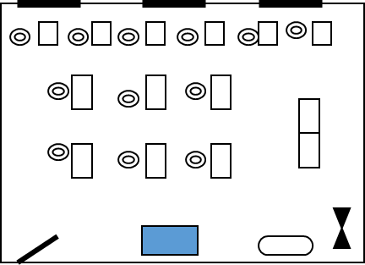

**Условные обозначения**

|  |  |
| --- | --- |
|  | **Стол для ручных работ** |
|  | **Стол со швейной**  **машиной**  **-** |
|  | **Стул** |
|  | **Гладильная доска с**  **утюгом** |
|  | **Стол с оверлоком** |
|  | **Манекен** |

**9. Требования охраны труда и техники безопасности**

**Инструкция по охране труда для портных при выполнении ручных операций.**

Перед началом работы проверить свое рабочее место; убедиться, что оно достаточно освещено и не загромождено.

1. Проверить исправность используемых в работе инструментов и приспособлений.

2. При использовании игл в работе: не брать иглу в рот, не отрывать нитку зубами, пользоваться наперстком, не накалывать иглу в одежду для ее временного хранения (т.к. игла может проникнуть в тело), хранить иглы в специальных мягких подушечках в отведенном месте, не бросать на пол сломанные иглы, случайно упавшую иглу поднять с пола.

3. При использовании в работе ножей, ножниц, колышков и прочих приспособлений: острие инструмента направлять от себя в безопасном положении, не наклоняться низко к рабочему инструменту во избежание травмирования глаз и лица, соблюдать осторожность и не отвлекаться вовремя работы, хранить инструмент на рабочем месте в отведенных местах.

4. По окончании работы убрать инструмент в отведенное место, тщательно убрать рабочее место.

**Инструкция по охране труда для портных, работающих на стачивающих и специальных машинах всех типов**

1. Перед началом работы убедиться в исправности спецодежды, застегнуть ее на все пуговицы, волосы убрать под головной убор.

2. Проверить свое рабочее место, убедиться в исправности машины на холостом ходу.

3. Заправку нитей, смену иглы, регулировку длины петли производить только при выключенном электродвигателе.

4. Изделие придерживать руками по обе стороны иглы.

5. Во избежание захвата волос и удара нитепритягивателем не наклоняться низко к машине.

6. Снижать скорость машины на утолщенных швах.

7. При выполнении работ с применением спецприспособлений и инструмента острые концы их должны быть направлены только от себя в безопасном направлении.

8. Запрещается класть ножницы и нитки около приводного ремня. Хранить их необходимо в специально отведенном месте.

9. Запрещается касаться иглы, открывать оградительные и предохранительные приспособления, снимать и надевать приводной ремень находу машины.

10. Случайно попавшие в приводной ремень нитки, кусочки ткани ипрочее доставать при выключенном электродвигателе.

11. Чистку и смазку машины производить при выключенном электродвигателе. При этом поворачивать машину на шарнирных петлях обеими руками.

12. При замене игл пользоваться отверткой. Закрепляя иглодержатель правой рукой, левую руку держать выше уровня отвертки.

13. Отработанные или сломанные иглы не бросать на пол, раскладывать в определенное место.

14. При любых перерывах в работе выключать машину.

15. По окончании работы выключить, вычистить и смазать машину. Убрать инструмент в отведенное для него место. Тщательно убрать рабочее место.

**Инструкция по охране труда для портных, работающих на электрических утюгах (парогенераторах и пресса)**

1. Перед началом работы убедиться в исправности одежды, застегнуть ее на все пуговицы, волосы убрать под головной убор.

2. Проверить свое рабочее место, убедиться в исправности утюга и подставки для утюга (парогенератора, пресса).

3. Во избежание ожогов работать утюгом (парогенератором, прессом) осторожно.

4. Не перегревать утюг (парогенератор, пресс) во избежание возникновения пожара.

5. Не стучать утюгом (парогенератором) по обрабатываемым изделиям, во избежание расшатывания утюгом в соединениях токоведущих частей с корпусом.

6. Увлажнять изделия или детали только пульверизатором.

7. При любой неисправности, особенно при ощущении тока, выключить утюг (парогенератор, пресс) и сообщить мастеру.

8. После устранения неисправностей приступить к работе с разрешения мастера.

9. При любых перерывах в работе выключать утюг (парогенератор, пресс).

10. По окончании работы выключить утюг (парогенератор, пресс), тщательно убрать рабочее место.

**Инструкция по пожарной безопасности в учебно-производственных швейных мастерских ИОТ 055 – 2016**

1. Общие требования безопасности

1.1. Настоящая инструкция устанавливает основные требования безопасности в учебно-производственных швейных мастерских в соответствии требований «Правил пожарной безопасности в Российской Федерации» ППБ 01-03 (в дальнейшем Правил).

1.2. Лица, виновные в нарушении Правил, в зависимости от характера нарушений и их последствий, несут ответственность в дисциплинарном, административном или судебном порядке.

1.3. Ответственность за противопожарное состояние учебно-производственной швейной мастерской возлагается на заведующего мастерской

1.4. Помещения мастерских должны постоянно содержаться в чистоте. Отходы (обрезки ткани, ниток), следует собирать и ежедневно выносить в контейнеры. Влажную уборку проводить ежедневно.

1.5. Огнетушители должны размещаться в легкодоступных местах на высоте не более 1,5 м, где исключено их повреждение, попадание на них прямых солнечных лучей, непосредственное воздействие отопительных и нагревательных приборов.

1.6. Все эвакуационные проходы должны быть свободными, двери должны открываться в направлении выхода из помещения издания.

1.7. В мастерской на видном месте должна быть вывешена табличка с номером телефона вызова пожарной охраны (01)

1.8. В коридорах, на лестничных клетках и дверях, эвакуационных выходах должны иметься предписывающие и указательные знаки безопасности. Двери эвакуационных выходов закрываться только изнутри с помощью легко открывающихся запоров.

1.9. Проектирование, монтаж, эксплуатацию электрических сетей, электроустановок и электротехнических изделий, а также контроль за их техническим состоянием необходимо осуществлять в соответствии с требованиями нормативных документов по электроэнергетике.

1.10. Неисправные электросети и электрооборудование немедленно отключать до приведения их в пожар безопасное состояние.

1.11. Электронагревательные приборы, настольные лампы, вентиляторы, радиоприемники и другие токоприемники должны включаться в сеть только через штепсельные соединения заводского изготовления.

1.12. Каждый работающий в мастерской эксперты и участники обязаны знать и выполнять Правила пожарной безопасности и не допускать действий, приводящих к возгоранию или пожару, знать местонахождение огнетушителей, уметь пользоваться ими.

1.13. По окончании рабочего дня необходимо убрать материалы и заготовки со столов швейных машин и сложить их в отведенное место.

Обесточить электрооборудование.

1. Запрещается:

2.1. Курение на территории и в помещениях (Федеральный закон от 23.02.2013г.№ 15-ФЗ ст.12, ч.1 «Об охране здоровья граждан от воздействия окружающего табачного дыма и потреблений табака»).

2.2. Использовать электроприемники в условиях, не соответствующих требованиям инструкций организаций-изготовителей, или приемники, имеющие неисправности, которые в соответствии с инструкцией по эксплуатации могут привести к пожару, а также эксплуатировать электропровода и кабели с поврежденной или потерявшей защитные свойства изоляцией.

2.3. Пользоваться электроутюгами, электроплитками, электрочайниками и другими нагревательными приборами, не имеющими устройств тепловой защиты, без подставок из негорючих теплоизоляционных материалов, исключающих опасность возникновения пожара.

2.4. Пользоваться поврежденными розетками, выключателями, рубильниками и другим не исправным оборудованием.

2.5. Применять нестандартные (самодельные) электронагревательные приборы, использовать некалиброванные плавкие вставки или другие самодельные аппараты защиты от перегрузки и короткого замыкания.

2.6. Применять для целей отопления нестандартные электронагревательные приборы.

2.7. Обертывать электролампы и светильники бумагой, тканью и другими горючими материалами, а также эксплуатировать светильники со снятыми колпаками (рассеивателями), предусмотренными конструкцией светильника.

2.8. Загромождать эвакуационные пути и выходы (в том числе проходы, коридоры, тамбуры, лестничные клетки, марши лестниц, двери) различными материалами, изделиями, мусором и другими предметами, а также забивать двери эвакуационных выходов.

2.9. Загромождать подходы к противопожарному инвентарю и общему силовому рубильнику.

2.10. Оставлять без присмотра включенные электроприборы.

1. Действия при возникновении пожара

3.1. При обнаружении пожара или возгорания немедленно сообщить по телефону 01 о возникновении пожара в пожарную охрану поставить в известность руководство

3.2. Ответственный за пожарную безопасность оповещает людей о пожаре, организует эвакуацию людей, осуществляет общее руководство по тушению пожара с помощью первичных средств пожаротушения.

3.3. При возникновении возгорания немедленно обесточить электросеть за исключением осветительной сети.

3.4. В случае возгорания масел, электрических проводов следует пользоваться песком, углекислотными или порошковыми огнетушителями.

3.5. По прибытии пожарного подразделения мастер производственного обучения обязан проинформировать руководителя тушения пожара о конструктивных и технологических особенностях здания швейных мастерских, принятых мерах и других сведениях, необходимых для успешной ликвидации пожара.